建筑与规划学院25风景园林邓怡欣
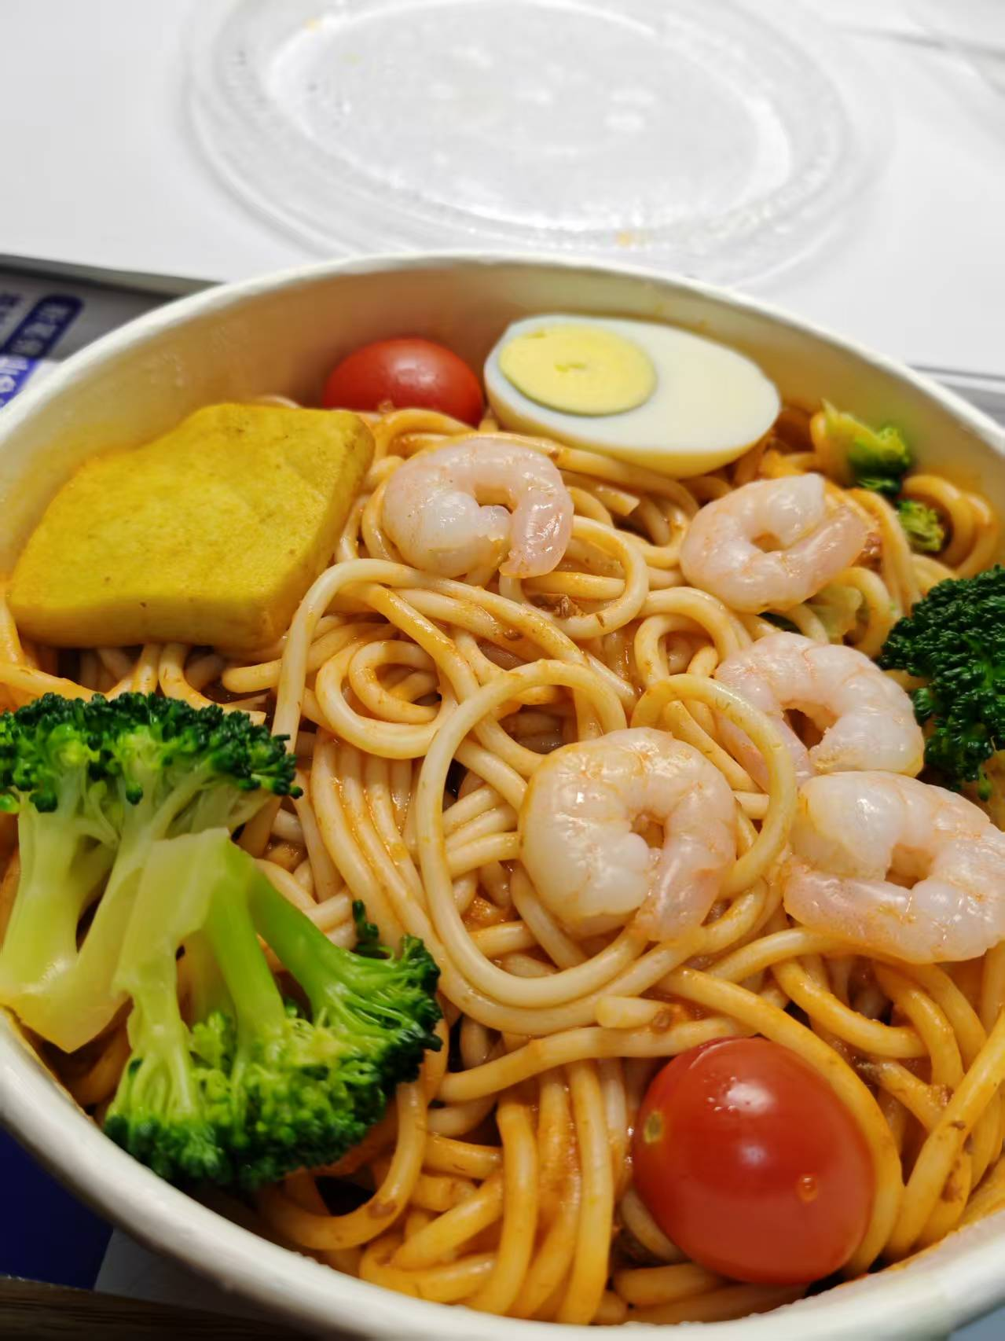
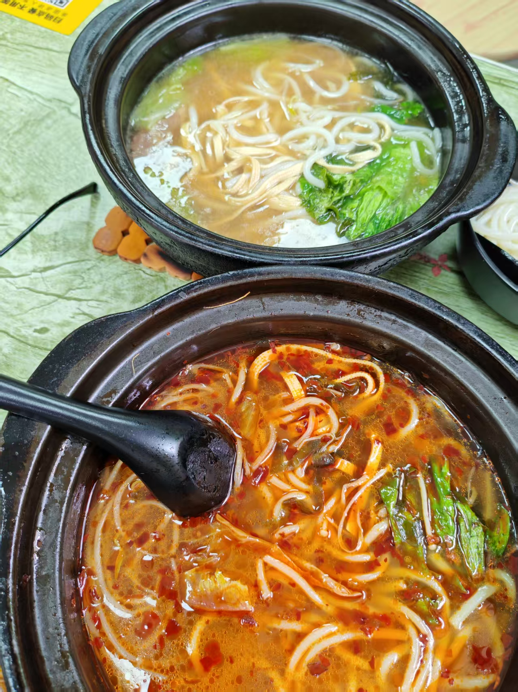
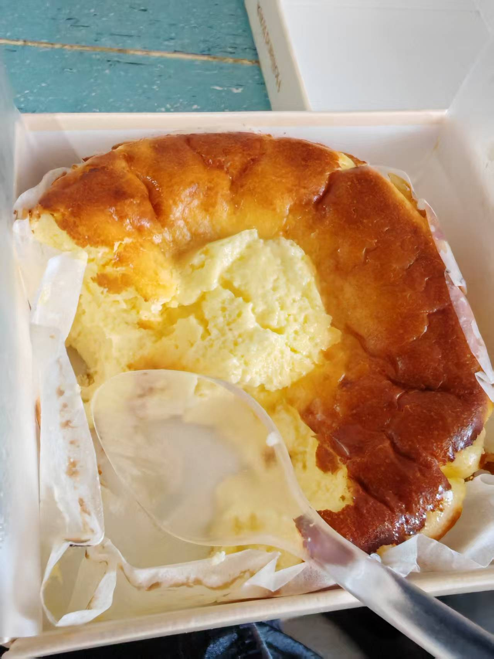
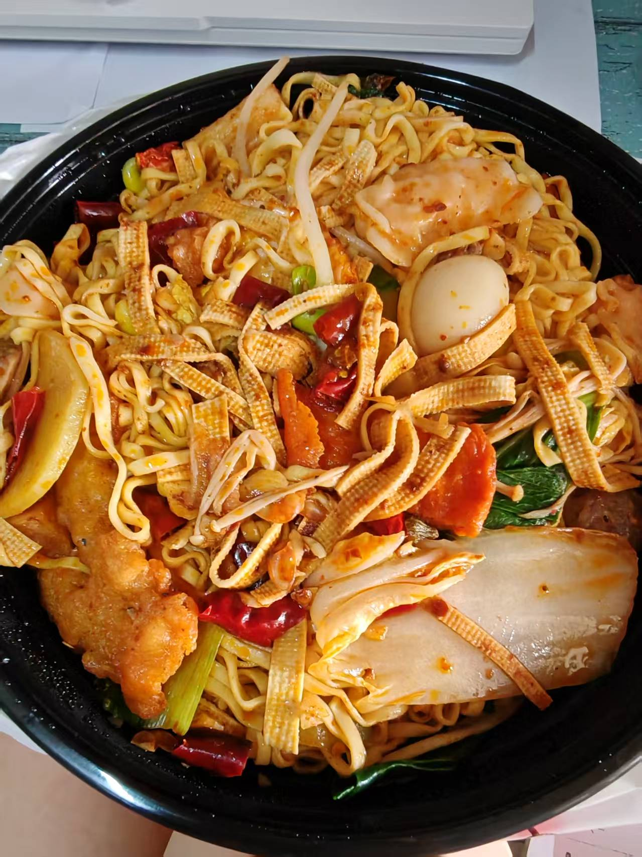
这些食物，早已经不是简单的“好吃”，而是裹着生活里的温柔碎片，成了治愈我的小确幸。

佛山那碗虾仁意面，是我独自到陌生城市的第一份慰藉。初来乍到的局促里，溏心蛋的软嫩、虾仁裹着酱汁的鲜甜，像这座城市递来的第一份善意——原来异乡的烟火气，也能暖得让人放下紧绷的神经。

搬宿舍后的过桥米线更不必说，清汤里飘着的生菜和豆干，简直是新余老家味道的复刻。和室友蹲在堆满纸箱的新房间里吸溜米线时，热气模糊了眼镜，也把“漂泊”揉成了“有家”的感觉：原来不管搬到哪里，只要身边有合拍的人、碗里有熟悉的味，日子就能落得安稳。

南昌闺蜜寄来的半熟芝士，是跨越200公里的甜。打开盒子时，蛋糕还带着冰袋的凉意，挖一勺是绵密的奶香，像她在电话里笑骂“别忙到忘了吃饭”的语气——原来有人把你的“随口一提想吃”记在心里，连甜都甜得带着被人珍视的暖意。

那碗麻辣香锅更像生活的小放纵：裹满红油的豆干、浸着辣香的炸蛋，辣得鼻尖冒汗时，所有堆积的疲惫都跟着汗水蒸发了。原来好吃的食物从不是“解药”，而是生活给你的“暂停键”，让你在烟火气里喘口气，再笑着接下所有忙碌。

这些食物，装着异乡的善意、室友的陪伴、闺蜜的惦念，还有生活偶尔的松弛——它们让我知道，那些被认真对待的日常，那些藏在食物里的心意，就是日子里最踏实的治愈。

